2023-2024 EĞİTİM ÖĞRETİM YILI ......... ORTAOKULU 5.SINIF SOSYAL BİLGİLER DERSİ 2.DÖNEM 1.YAZILI YOKLAMASIDIR
ADI-SOYADI: SINIFI-NO:
YÖNERGE: Süre 1 ders saatidir. Soruların değerleri yanlarında yazmaktadır.
Genel ağın güvenli kullanılmaması bazı tehlikelere yol açabilir. Bu tehlikelerden iki tanesini yazınız (10p)
1-
2-

S.1. 
S.2.
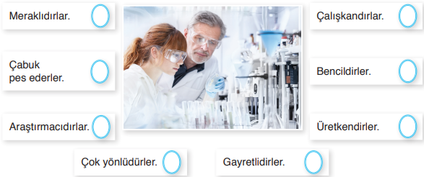
Yandaki görselde bilim insanlarının ortak özelliklerinden 5 tanesini “✓” ile işaretleyiniz. (10P)
!!! 5 taneden fazla işaretleme yapılmayacaktır

S.3. Aşağıda özellikleri verilen doğa olaylarının isimlerini karşılarına yazınız (20 p)
Eğimin fazla olduğu yerlerde aşırı yağışlara bağlı olarak toprağın
aşağı doğru kaymasıdır. Çok kısa sürebilir ama tehlikeli ve ölümcül sonuçlar doğurabilir. Aşırı yağış ve eğimli arazinin olduğu yerlerde görülür.
...................................
Toprağın üst bölümündeki verimli kısmın rüzgâr ve akarsular ile
taşınmasıdır. Verimli tarım arazilerinin azalmasına sebep olur. Bitki örtüsünün az olduğu yerlerde görülmektedir.
Kar yağışının fazla olduğu bölgelerde kar kütlelerinin koparak aşağı doğru akmasıdır. Yükselti ve kar yağışının yoğun olduğu yerlerde görülür.
Eriyen kar suları ve aşırı yağışlara bağlı olarak oluşur. Akarsu yataklarına yerleşimin fazla olduğu yerlerde daha sık görülür.
...................................

....................................

......................................

S.4. Araştırdığım konularda yararlandığım eserleri mutlaka kaynakça bölümünde gösteririm. Çünkü bunu yapmadığımda..............................................................................................................................................................................................................................................................................................................................................................................................................................................................................................................................................................................................................................................................................................................................................
Yukarıda verilen boşluğu uygun şekilde doldurunuz (15p)
S.5. ‘ Ege Bölgesi’nin kıyı kesimlerinde yazlar sıcak ve kurak kışlar ılık ve yağışlı olduğu için pamuk, turunçgiller, ,zeytin,incir gibi ürünler yetiştirilir. Yazların sıcak ve kurak kışların ise soğuk ve kar yağışlı olduğu Doğu Anadolu’da daha çok tahıl ürünleri yetiştirilmektedir.’
Bölgeler arasında farklı ürün yetiştirilmesinin temel sebebini yazınız(10p)
..................................................................................................................................
S.6.Aşağıdaki görsellerde pamuk bitkisinin üretim -dağıtım-tüketim aşamasına ait görseller verilmiştir. Görsellerin altındaki yerlere hangi aşamaya ait olduklarını yazınız (10p)
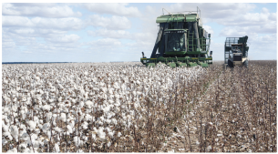
.......................................... .......................................... .................................................

S.7. 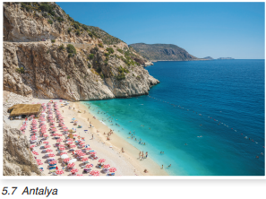
Üç tarafı denizlerle çevrili ülkemizin uzun ve sıcak geçen yaz mevsimi, doğal ve tarihî güzelliklerle dolu Akdeniz kıyı şeridindeki Antalya gibi birçok yerleşim yeri, turistler için cazibe merkezi hâlindedir. Bu durum bölgedeki meslek türlerini de etkilemektedir. Buna göre Antalya’da turizme bağlı oluşan mesleklerden 3 tanesini aşağıdaki noktalı yerlere yazınız (15p)
.............................................. ............................................ .........................................
S.8.
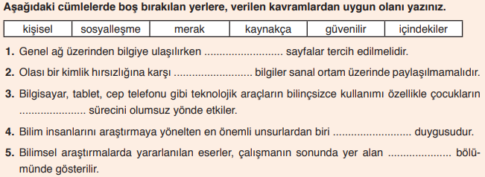
10P

